

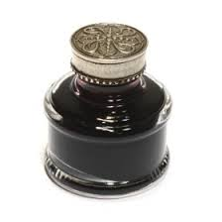

**CERIMONIA CONCLUSIVA DELLA SECONDA ANNUALITA’ DEL CONCORSO**

**P A R O L I A M O**

**a cura del GRUPPO CULTURA**

**PROGRAMMA DELLA SERATA**

* **Lettura dei componimenti selezionati dalla Giuria**
* **Votazione della rappresentanza del pubblico in Sala**
* **Atmosfere musicali create dai Maestri :**

**CLAUDIA BOVA e VINCENZO ZINDATO**

* **Proclamazione e premiazione dei vincitori**

**AUDITORIUM “ U. ZANOTTI BIANCO” VIA G. MELACRINO REGGIO CALABRIA**

**MERCOLEDI’ 22 OTTOBRE 2014 ORE 18:00**

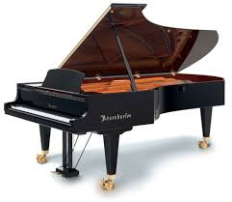

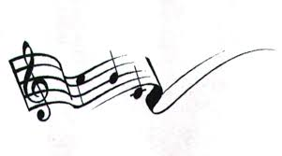

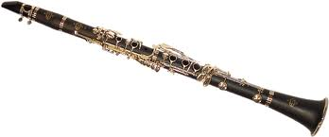



*Accademia del Tempo Libero Reggio Calabria*